2 МП Стационарная цилиндрическая IP-камера с Wi-Fi

IPC2122LB-AF28(40)WK-G

Основные особенности
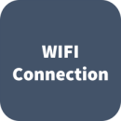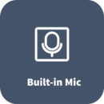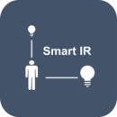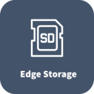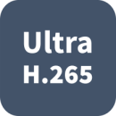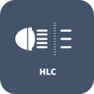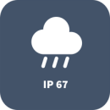

- Высокое качество изображения благодаря CMOS-матрице, 2 МП, 1/2,9 дюйма
- 2 МП (1920 × 1080) при 30/25 к/с; 720P (1280 × 720) при 30/25 к/с
- Ultra 265, H.265, H.264, MJPEG
- Встроенный микрофон
- Умная ИК-подсветка на расстоянии до 30 м
- Поддержка карт Micro SD емкостью до 128 ГБ
- Степень защиты: IP67
- 3 оси

Технические характеристики
 | IPC2122LB-AF28WK-G |  |  |  | IPC2122LB-AF40WK-G
Камера
Датчик | 1/2,9 дюйма, 2,0 МП, прогрессивная развертка, CMOS
Минимальная освещенность | Цвет: 0,01 лк (F2.0 AGC вкл.)  0 лк с включенной ИК-подсветкой
День/ночь | Автоматический ИК-фильтр (ICR)
Затвор | Автом./ручн., 1–1/100 000 с
Регулировка угла | Панорамирование: 0°–360° |  | Наклон: 0° – 90° |  |  |  | Поворот: 0°–360°
Сигнал/шум | > 52 дБ
WDR | DWDR
Объектив
Тип объектива | 2,8 мм при F2.0 |  |  |  | 4,0 мм при F2.0
Диафрагма | Фиксированный
Угол обзора (Гор.) | 101,1° |  |  |  | 83,7°
Угол обзора (Верт.) | 55,0° |  |  |  | 44,6°
Угол обзора (Диагон.) | 111,0° |  |  |  | 89,1°
Обнаружение, наблюдение, распознавание и идентификация
Дальность обнаружения, наблюдения, распознавания и идентификации | Объектив | Обнаружение (м) |  | Наблюдение (м) |  | Распознавание (м) |  | Идентификация (м)
 | 2,8 мм | 45,0 |  | 18,0 |  | 9,0 |  | 4,5
 | 4,0 мм | 64,3 |  | 25,7 |  | 12,9 |  | 6,4
Подсветка
Дальность ИК-подсветки | Дальность ИК-подсветки до 30 м
Длина волны | 850 нм
Управление включением/отключением ИК-подсветки | Автом./ручн.
Видео
Сжатие видео | Ultra 265, H.265, H.264, MJPEG
Профиль кодирования H.264 | Базовый профиль, основной профиль, высокий профиль
Разрешение и частота кадров | Основной поток: 1080P (1920 × 1080), до 30 к/с; 720P (1280 × 720), до 30 к/с  Дополнительный поток: 720P (1280 × 720), до 30 к/с; D1 (720 × 576), до 30 к/с; 640 × 360, до 30 к/с; 2CIF (704 × 288), до 30 к/с; CIF (352 × 288), до 30 к/с;
Скорость передачи видеоданных | 128 Кбит/с–6 Мбит/с
U-code | Поддерживается
OSD | До 4 OSD
Режим маскирования | До 4 областей
ROI | До 8 областей
Потоковая передача видео | Два потока
Изображение
Баланс белого | Авто/Снаружи/Точная настройка/Натриевая лампа/Заблокировано/Авто2
Цифровое шумоподавление | 2D/3D DNR
Умная ИК-подсветка | Поддерживается
Поворот изображения | Нормальное положение/По вертикали/По горизонтали/180°
Разворот изображения | N/A
HLC | Поддерживается
BLC | Поддерживается
Антитуман | Цифровой антитуман
Аудио
Сжатие аудио | G.711U, G.711A
Скорость аудиопотока | 64 Кбит/с
Двухсторонняя аудиосвязь | N/A
Подавление помех | Поддерживается
Частота дискретизации | 8 кГц
Хранилище
Локальная память | Карта Micro SD до 128 ГБ
Сетевое хранилище | ANR, NAS (NFS)
Сеть
Протоколы | IPv4, IGMP, ICMP, ARP, TCP, UDP, DHCP, RTP, RTSP, RTCP, RTMP, DNS, DDNS, NTP, FTP, UPnP, HTTP, HTTPS, SMTP, SSL/TLS, SNMP
Возможность интеграции | ONVIF (профили S, G, T), API, SDK
Пользователь/хост | До 32 пользователей. 2 уровня пользователей: администратор и обычный пользователь
Безопасность | Парольная защита, надежный пароль, шифрование HTTPS, журналы экспорта, базовая и дайджест-аутентификация для RTSP, дайджест-аутентификация для HTTP, TLS 1.2, WSSE и дайджест-аутентификация для ONVIF
Клиент | EZStation  EZView  EZLive
Веб-браузер | Просмотр в реальном времени с обязательным плагином: IE9+, Chrome 41 и ниже, Firefox 52 и ниже
 | Просмотр в реальном времени без плагина: Chorme 57.0+, Firefox 58.0+, Edge 16+
Wi-Fi
Стандарты беспроводной связи | IEEE802.11b/g/n
Диапазон частот | 2,4–2,4835 ГГц
Дальность действия беспроводной связи | До 130 м (в зависимости от фактических условий эксплуатации)
Пропускная способность канала | 20 МГц
Режим модуляции | 802.11b: CCK, QPSK, BPSK  802.11g/n: OFDM/HT
Безопасность | 64/128-бит WEP, WPA-PSK/WPA2-PSK
Мощность передатчика | 802.11b: 17±1,5 дБм при 11 Мбит/с  802.11g: 14±1,5 дБм при 54 Мбит/с  802.11n: 12,5 ± 1,5 дБм при 150 Мбит/с
Чувствительность приемника | 802.11b: -90 дБ·м при 11 Мбит/с (типовое значение)  802.11g: -75 дБ·м при 54 Мбит/с (типовое значение)  802.11n: -74 дБ·м при 150 Мбит/с (типовое значение)
Скорость передачи | 802.11b: 11 Мбит/с  802.11g: 54 Мбит/с  802.11n: до 150 Мбит/с
Интерфейс
Входы/выходы аудио | N/A
Входы/выходы сигнализации | N/A
Последовательный порт | N/A
Встроенный микрофон | Поддерживается
Встроенный динамик | N/A
Wi-Fi | Поддерживается
Сеть | 1 RJ45 10M/100M Base-TX Ethernet
Видеовыход | N/A
Соответствие сертификатам
EMC | CE-EMC (EN 55032: 2015+A1:2020, EN 61000-3-3: 2013+A1: 2019, EN IEC 61000-3-2: 2019+A1: 2021, EN 55035: 2017+A11:2020)  FCC (FCC CFR 47 часть 15 B, ANSI C63.4-2014)
РЧ | FCC ID (FCC CFR 47 часть 15 C)  CE RED (EN 62311: 2008, EN 300 328 V2.2.2(2019-07), EN 301489-1 V2.2.3(2019-11), ETSI EN 301 489-17 V3.2.4(2020-09))
Безопасность | CE LVD (EN 62368-1:2014+A11:2017)  CB (IEC 62368-1:2014)  UL (UL 62368-1, 2 изд., дата выпуска: 01.12.2014)
Окружающая среда | CE-ROHS (2011/65/EU; (EU) 2015/863); WEEE (2012/19/EU); REACH (регламент (ЕК) № 1907/2006)
Защита | IP67 (IEC 60529:1989+AMD1:1999+AMD2:2013)
Общие характеристики
Питание | 12 В пост. тока ±25%
 | Потребляемая мощность: Макс. 4,0 Вт
Силовой интерфейс | Ø 5,5 мм коаксиальный штекер питания
Размеры (Д × Ш × В) | 172 × 76 × 72 мм
Масса | 0,25 кг
Материал | Металл и пластик
Условия эксплуатации | от -40 до +60 °C, отн. влажность: ≤ 95% (без конденсации)
Условия хранения | от -40 до +60 °C, отн. влажность: ≤ 95% (без конденсации)
Защита от перенапряжения | 4 кВ
Кнопка сброса | Поддерживается

Размеры
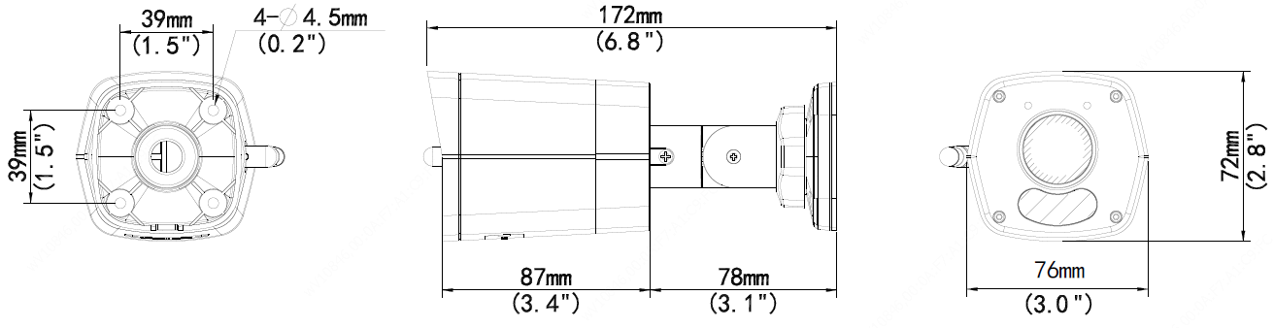
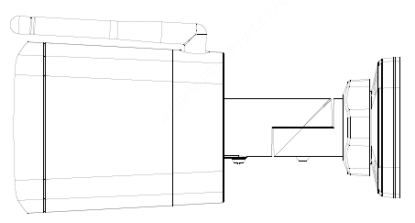

Вспомогательные приспособления
TR-UP06-B-IN | TR-JB05-A-IN | TR-UP06-C-IN | TR-A01-IN
Крепление на мачте | Распределительная коробка | Крепление на мачте | Водонепроницаемые соединения
 | 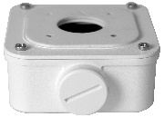 | 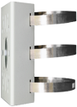 | 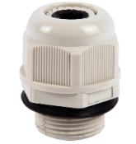

Zhejiang Uniview Technologies Co., Ltd.
Xietong Street No. 369, Binjiang District, Hangzhou, Zhejiang, China (Ханчжоу, Чжэцзян, Китай)
Эл. почта: overseasbusiness@uniview.com; globalsupport@uniview.com
http://www.uniview.com
©2020 Zhejiang Uniview Technologies Co.,Ltd. Все права защищены.
*Информация о характеристиках изделия и его наличии может быть изменена без предварительного уведомления.

